**MANUAL DE**

**Migración**

Software de ventas: **Carcesorios**

**Jhon Jairo Araujo satiaca-Luis Carlos Diaz Carreño**

**Carlos fabian Cubillos zarate-Miguel Angel Gomez Escobar**

**Jefferson Estid Moreno Venegas**

Servicio Nacional de Aprendizaje (SENA)

* Con tu base de datos ya creada tendrás que ir a la parte superior de tu pantalla donde verás la opción de Database.

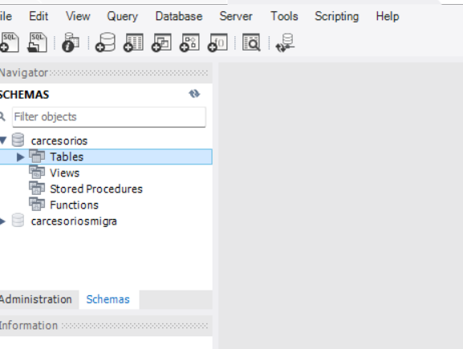

* Luego verás las siguientes opciones donde tendrás que dar click en la de Migration Wizard

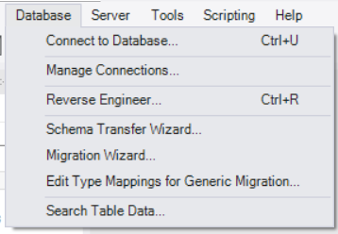

* Al dar click tendras que dar nuevamente click en start migration

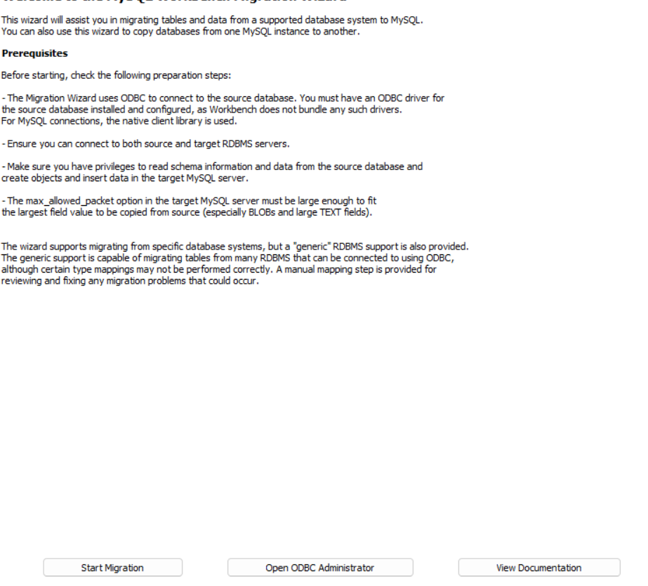

* Tendrás que completar la información en base a los nombres que previamente ingresaste para tu base de datos, luego de haberlo hecho tendrás que ir a la parte inferior de la pantalla y presionar en test connection y luego a next.

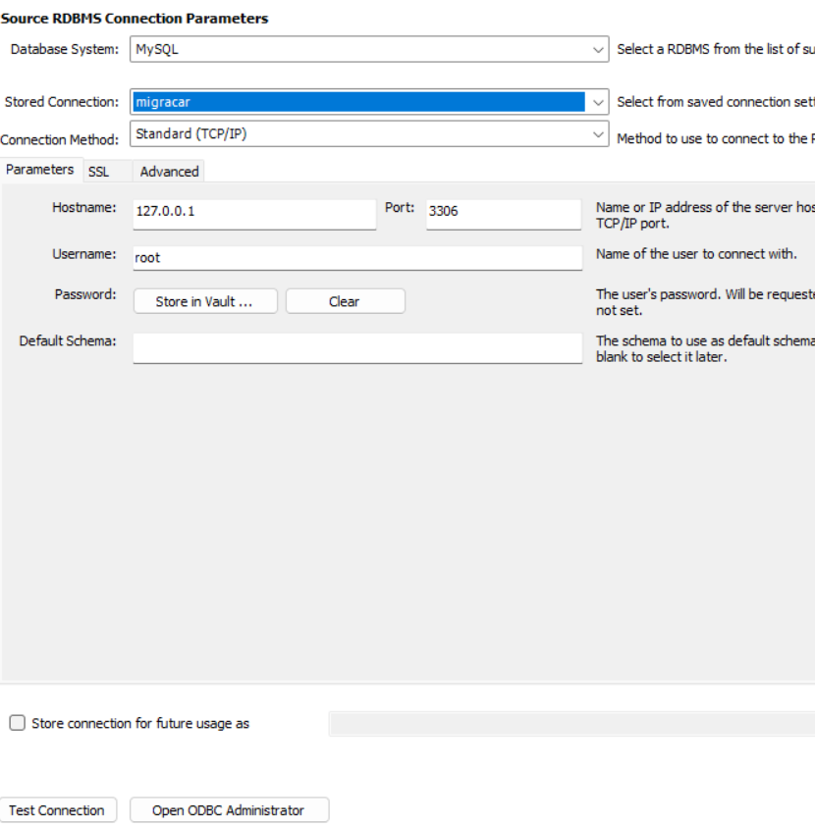

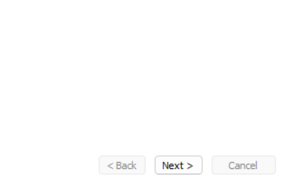

* Te saldrá la siguiente información confirmando que lo estas haciendo de la forma correcta.

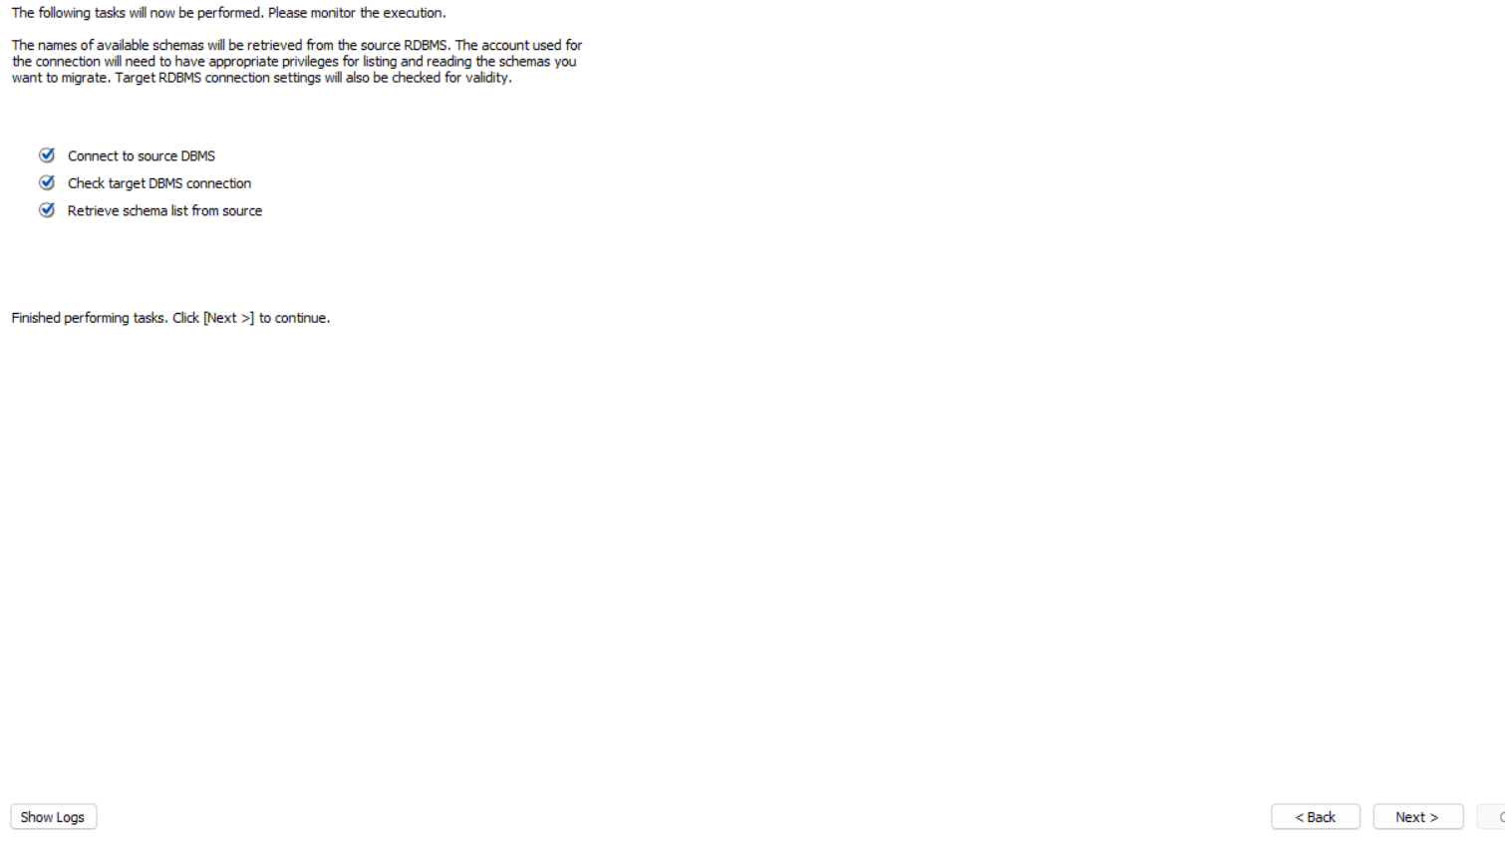

* Aquí tendrás que seleccionar tu base de datos y dar en la opción de next en la parte inferior de la pantalla.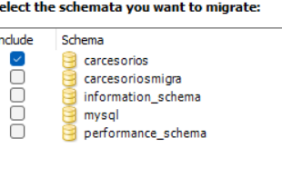



* Luego tendrás que dar en la opción show selection, te saldrá lo siguiente donde tendrás que presionar en las flechas que apuntan hacia la izquierda para marcar todas tus tablas y presionar en la opción next.

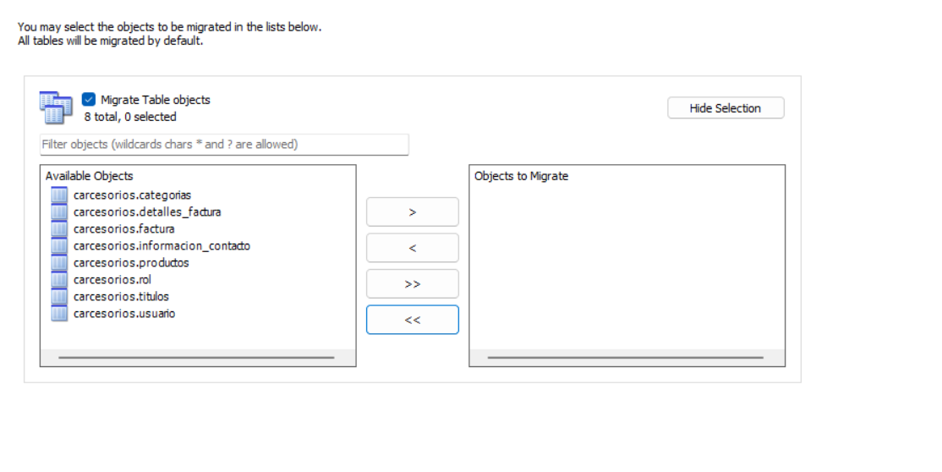

* Luego te saldra lo siguiente confirmando que todo va correcto, solo tienes que presionar en la opción next.

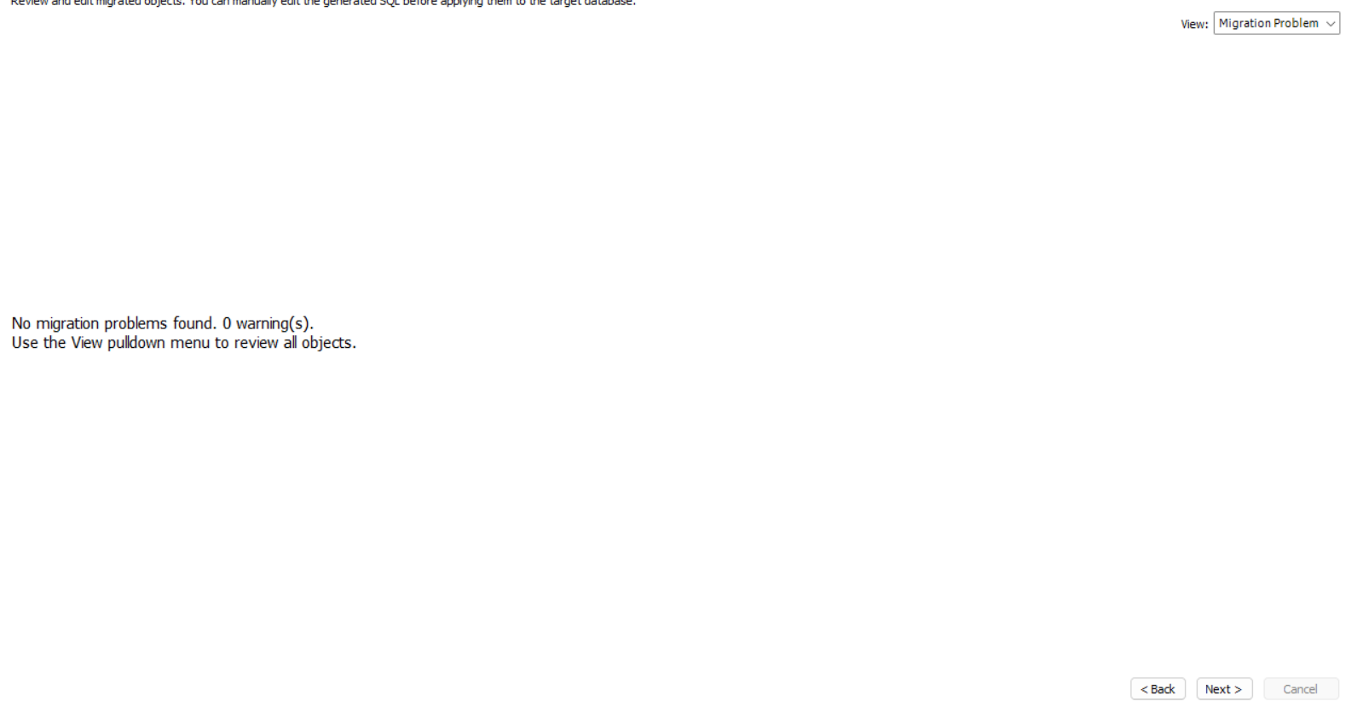

* En esta parte tendrás que cambiar el nombre de tu base datos que está en la derecha por si colocaste el mismo nombre , esto con el fin de evitar errores.

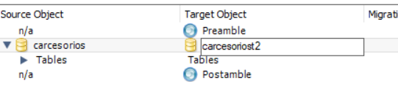

* Luego te saldrá esta ventana donde solamente tendrás que dar click en la opción next.

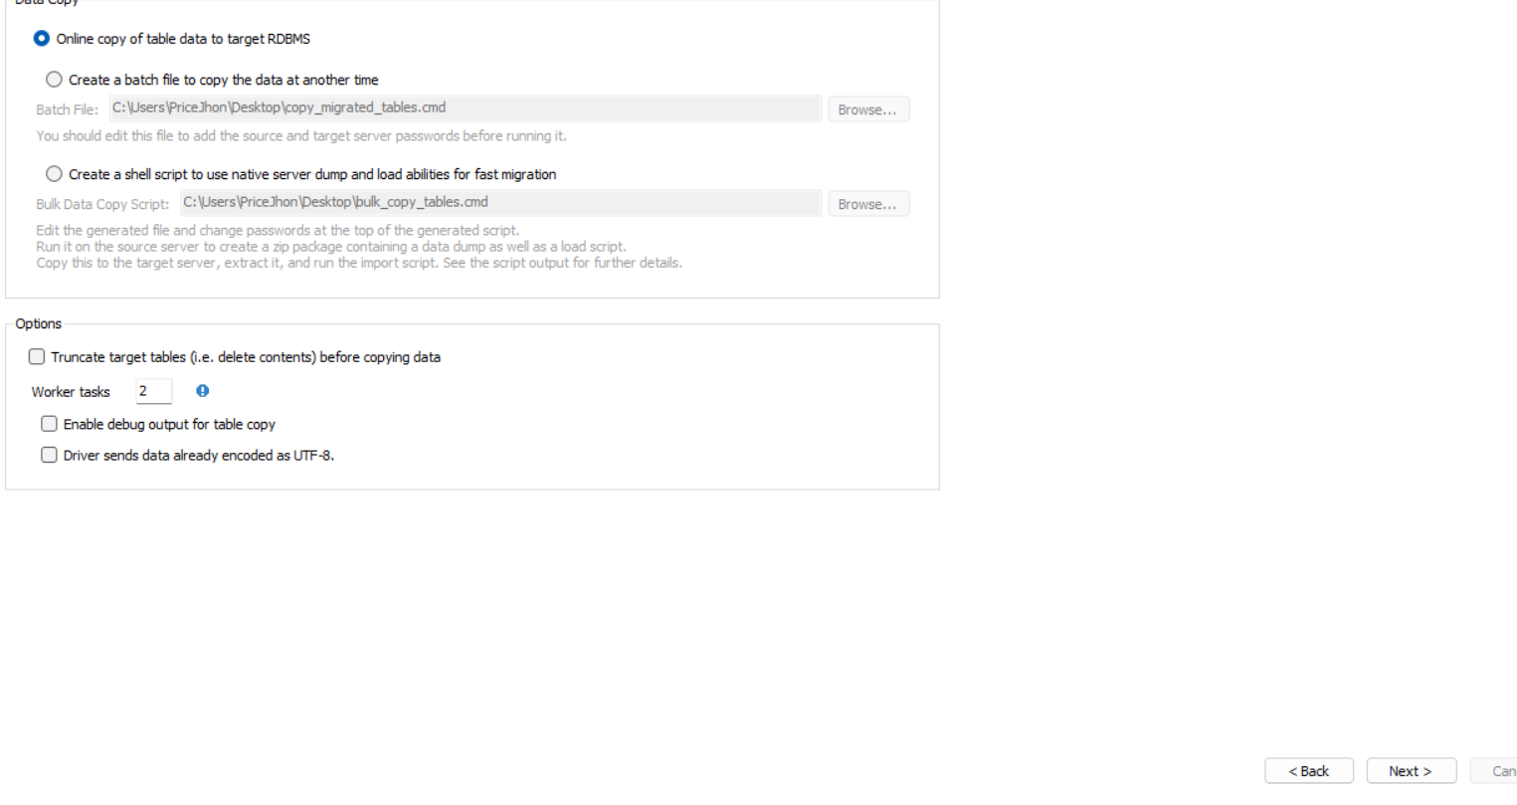

* Aquí tendrás que marcar la opción create a sql script file y seleccionar la carpeta en donde quieres que se guarde tu script.

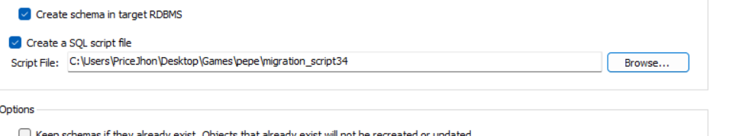

* Aquí solamente tendrás que dar en la opción de next para continuar.

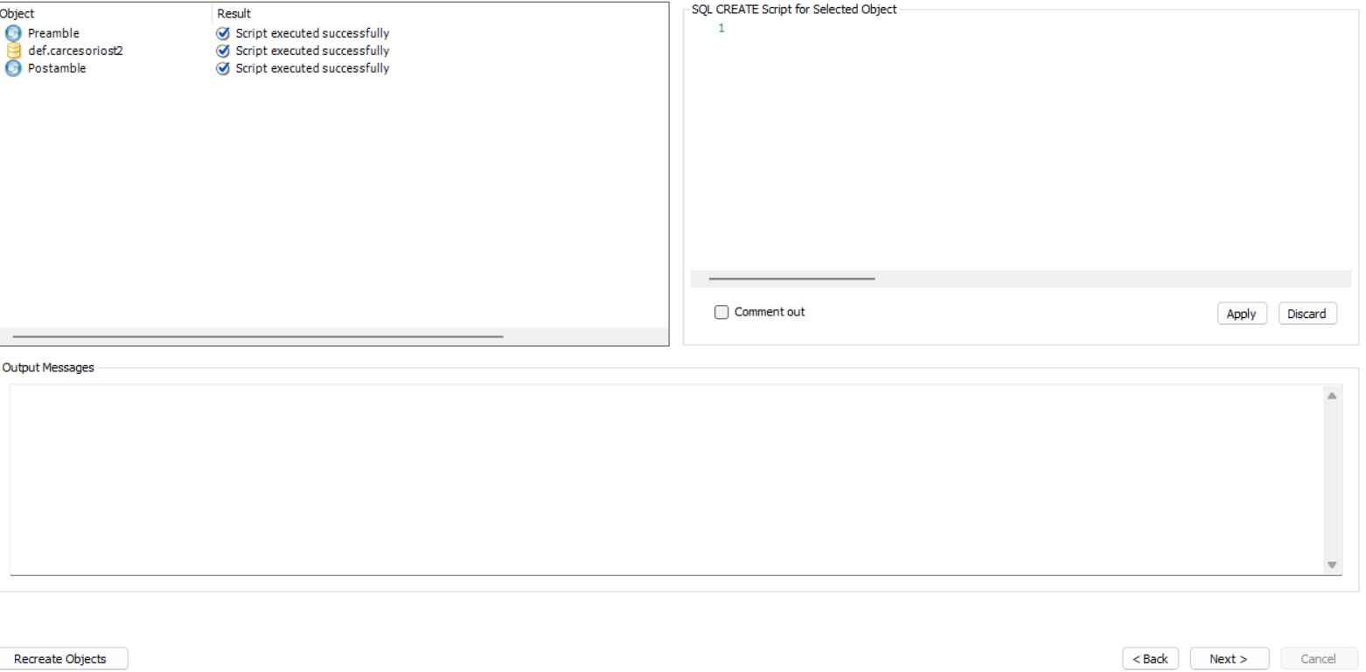

* llegaste al final y si en tu pantalla muestra lo mismo que en la imagen significa que hiciste todo correctamente y como ultimo paso solo tienes que dar click en la opción de finish.

